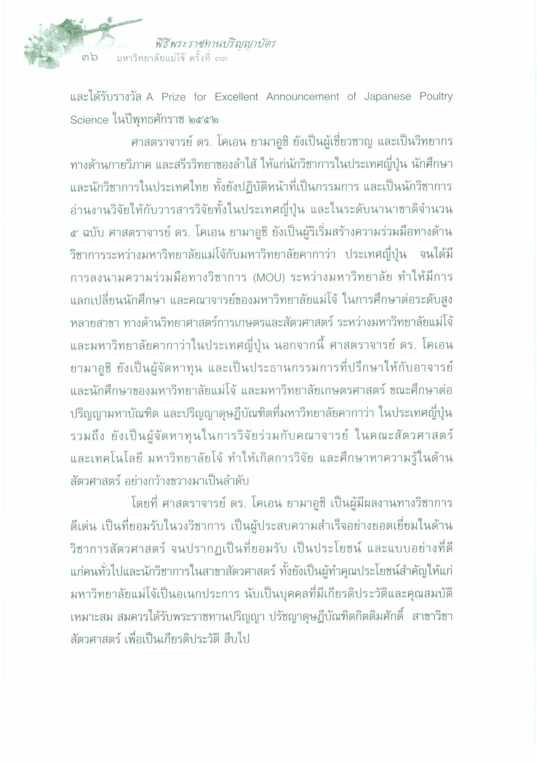
พิธีพระราชทานปริญญาบัตร มหาวิทยาลัยแม่โจ้ ครั้งที่ ๒)
๓๖
และได้รับรางวัล A Prize for Excellent Announcement of Japanese Poultry Science ในปีพุทธศักราช ๒๕๕๒
ศาสตราจารย์ ดร. โคเอน ยามากูชิ ยังเป็นผู้เชี่ยวชาญ และเป็นวิทยากร ทางด้านกายวิภาค และสรีรวิทยาของลําไส้ ให้แก่นักวิชาการในประเทศญี่ปุ่น นักศึกษา และนักวิชาการในประเทศไทย ทั้งยังปฏิบัติหน้าที่เป็นกรรมการ และเป็นนักวิชาการ อ่านงานวิจัยให้กับวารสารวิจัยทั้งในประเทศญี่ปุ่น และในระดับนานาชาติจํานวน ๕ ฉบับ ศาสตราจารย์ ดร. โคเอน ยามากูชิ ยังเป็นผู้ริเริ่มสร้างความร่วมมือทางด้าน วิชาการระหว่างมหาวิทยาลัยแม่โจ้กับมหาวิทยาลัยคากาว่า ประเทศญี่ปุ่น จนได้มี การลงนามความร่วมมือทางวิชาการ (MOU) ระหว่างมหาวิทยาลัย ทําให้มีการ แลกเปลี่ยนนักศึกษา และคณาจารย์ของมหาวิทยาลัยแม่โจ้ ในการศึกษาต่อระดับสูง หลายสาขา ทางด้านวิทยาศาสตร์การเกษตรและสัตวศาสตร์ ระหว่างมหาวิทยาลัยแม่โจ้ และมหาวิทยาลัยคากาว่าในประเทศญี่ปุ่น นอกจากนี้ ศาสตราจารย์ ดร. โคเอน ยามากูชิ ยังเป็นผู้จัดหาทุน และเป็นประธานกรรมการที่ปรึกษาให้กับอาจารย์ และนักศึกษาของมหาวิทยาลัยแม่โจ้ และมหาวิทยาลัยเกษตรศาสตร์ ขณะศึกษาต่อ ปริญญามหาบัณฑิต และปริญญาดุษฎีบัณฑิตที่มหาวิทยาลัยคากาว่า ในประเทศญี่ปุ่น รวมถึง ยังเป็นผู้จัดหาทุนในการวิจัยร่วมกับคณาจารย์ ในคณะสัตวศาสตร์ และเทคโนโลยี มหาวิทยาลัยโจ้ ทําให้เกิดการวิจัย และศึกษาหาความรู้ในด้าน สัตวศาสตร์ อย่างกว้างขวางมาเป็นลําดับ
โดยที่ ศาสตราจารย์ ดร. โคเอน ยามากูชิ เป็นผู้มีผลงานทางวิชาการ ดีเด่น เป็นที่ยอมรับในวงวิชาการ เป็นผู้ประสบความสําเร็จอย่างยอดเยี่ยมในด้าน วิชาการสัตวศาสตร์ จนปรากฏเป็นที่ยอมรับ เป็นประโยชน์ และแบบอย่างที่ดี แก่คนทั่วไปและนักวิชาการในสาขาสัตวศาสตร์ ทั้งยังเป็นผู้ทําคุณประโยชน์สําคัญให้แก่ มหาวิทยาลัยแม่โจ้เป็นอเนกประการ นับเป็นบุคคลที่มีเกียรติประวัติและคุณสมบัติ เหมาะสม สมควรได้รับพระราชทานปริญญา ปรัชญาดุษฎีบัณฑิตกิตติมศักดิ์ สาขาวิชา สัตวศาสตร์ เพื่อเป็นเกียรติประวัติ สืบไป

